POSTWORk SESION 02

-- 6.- Traera todas las actividades, que en el nombre tenga la palabra monitoreo

Select * from Actividad_Cabecero

where Nombre_Actividad like '%monitoreo%';

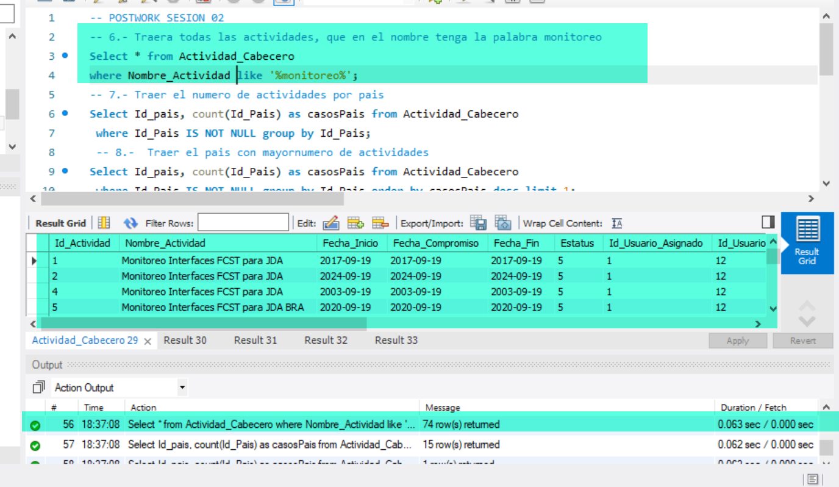

-- 7.- Traer el numero de actividades por pais

Select Id_pais, count(Id_Pais) as casosPais from Actividad_Cabecero

where Id_Pais IS NOT NULL group by Id_Pais;

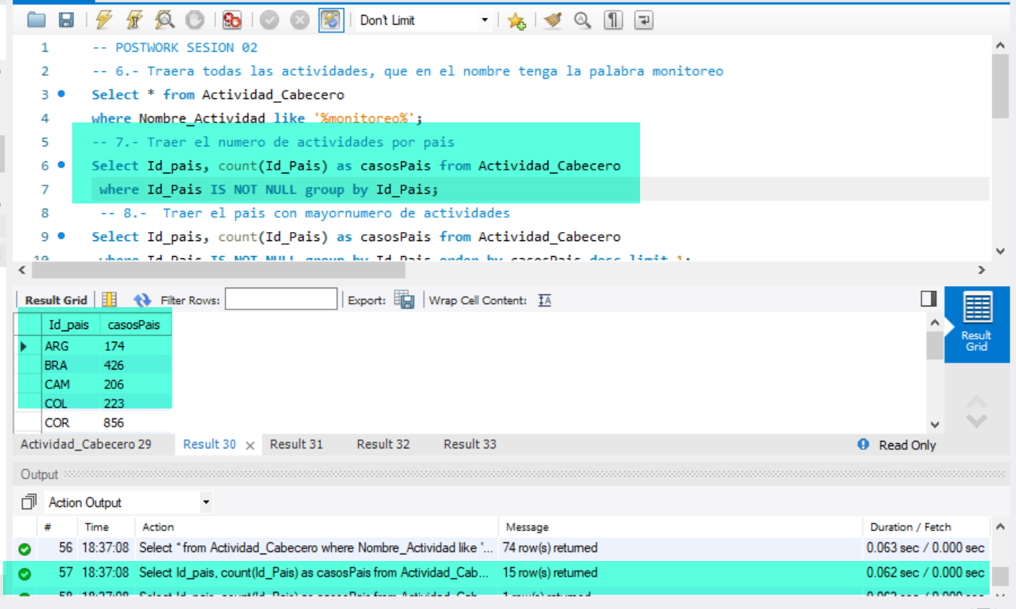

-- 8.- Traer el pais con mayornumero de actividades

Select Id_pais, count(Id_Pais) as casosPais from Actividad_Cabecero

where Id_Pais IS NOT NULL group by Id_Pais order by casosPais desc limit 1;

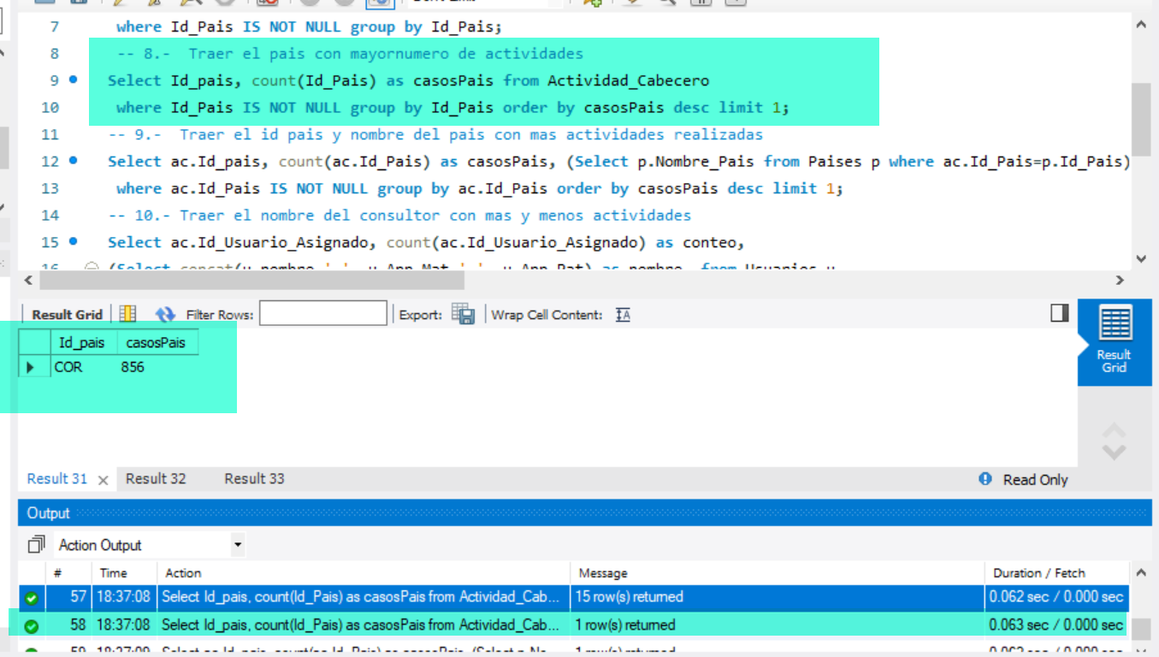

-- 9.- Traer el id pais y nombre del pais con mas actividades realizadas

Select ac.Id_pais, count(ac.Id_Pais) as casosPais, (Select p.Nombre_Pais from Paises p where ac.Id_Pais=p.Id_Pais) as Pais from Actividad_Cabecero ac

where ac.Id_Pais IS NOT NULL group by ac.Id_Pais order by casosPais desc limit 1;

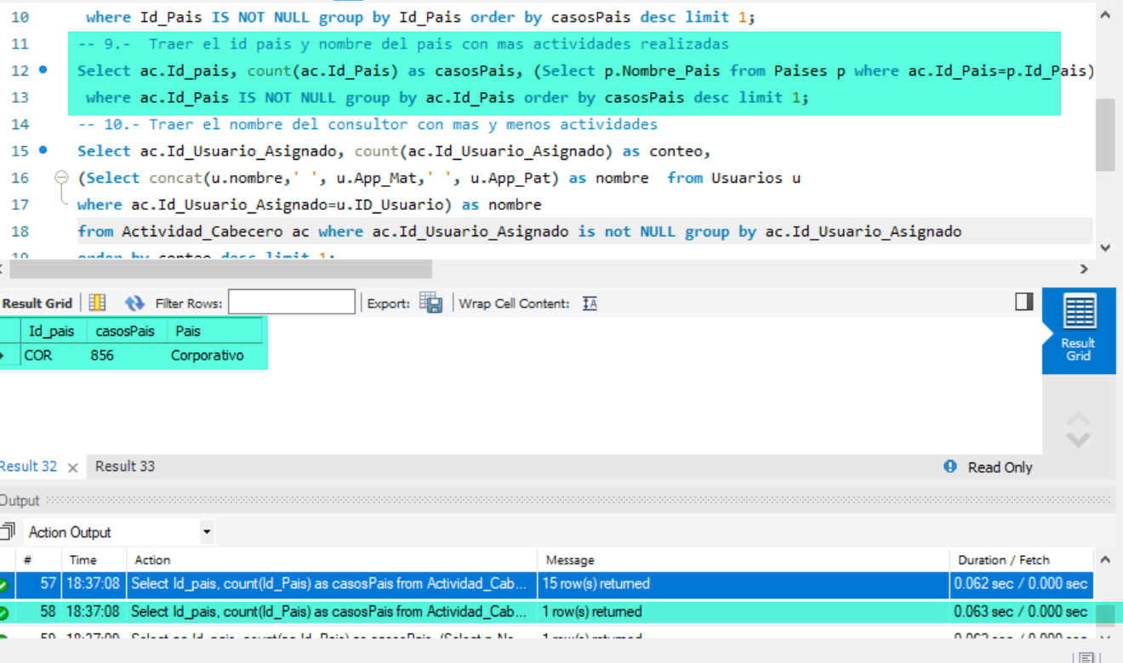

-- 10.- Traer el nombre del consultor con mas y menos actividades

Select ac.Id_Usuario_Asignado, count(ac.Id_Usuario_Asignado) as conteo,

(Select concat(u.nombre,' ', u.App_Mat,' ', u.App_Pat) as nombre from Usuarios u

where ac.Id_Usuario_Asignado=u.ID_Usuario) as nombre

from Actividad_Cabecero ac where ac.Id_Usuario_Asignado is not NULL group by ac.Id_Usuario_Asignado

order by conteo desc limit 1;

